Россия

ООО «ЭЛИНОКС»

ЭЛЕКТРИЧЕСКИЙ АППАРАТ
КОНТАКТНОЙ ОБРАБОТКИ
АКО-90П

ПАСПОРТ

и руководство по эксплуатации

1. НАЗНАЧЕНИЕ
Электрический аппарат контактной обработки типа АКО-90П, предназначен для приготовления пищи путем непосредственного контакта греющей поверхности с одной стороной обрабатываемого продукта.
Аппараты используются на предприятиях общественного питания как самостоятельно, так и в составе технологических линий: AKO-90П - в тепловой линии “ПРЕМИУМ”, АКО-90П-01, АКО-90П-02 - в линиях раздачи “АСТА”, “ПАТША”, “ПРЕМЬЕР”, “ЭКСПЕРТ”.
Климатическое исполнение аппаратов УХЛ категории 4 ГОСТ15150. Сертификат соответствия № TC RU C-RU.MХ11.B.00083. Срок действия с 19.11.2014г. по 18.11.2019г.
Декларация о соответствии № TC RU Д-RU.АЛ16.B.23463, срок действия с 20.11.2013г. по 19.11.2018г.
На предприятии действует сертифицированная система менеджмента качества в соответствии требованиям ИСО 9001:2008. Регистрационный номер сертификата 73 100 3466 срок действия по 16.01.2017 г.

2. ТЕХНИЧЕСКИЕ ХАРАКТЕРИСТИКИ
Таблица 1
 | Величина парметра
 | ако-90П | ако-90П-01 | ако-90П-02
1. Номинальная потребляемая мощность, кВт | 12,0
2. Номинальное напряжение, В | 400/230
3. Род тока | двухфазный с нейтралью, переменный
4. Частота тока, Гц | 50
5. Размеры жарочной поверхности, мм не более | (834х703)
6.Потребляемая мощность жарочной поверхности, кВт:  -ТЭН1, кВт;  -ТЭН2 , кВт;  Количество ТЭН-ов, шт. | 12,0  4х1,6=6,4  4х1,4=5,6  8
7. Площадь жарочной поверхности, м | 0,59
8. Масса жарочной поверхности, кг, не более | 60
9. Рабочая температура на жарочной поверхности, С, | 270
10. Время разогрева до максимальной температуры жарочной поверхности до температуры 270С, мин, не более | 25
11. Габаритные размеры, мм, не более  длина  ширина  высота | 845  900  950
12. Масса, кг, не более | 103 | 102 | 100
13. Срок службы, лет | 10
3.КОМПЛЕКТ ПОСТАВКИ
Таблица 2
№  п/п | Наименование | Количество, шт.
1 | Электрический аппарат контактной обработки типа АКО | 1
2 | Паспорт и руководство по эксплуатации | 1
3 | Упаковка | 1
4 | Пакет из полиэтиленовой пленки | 1
5 | Опоры | 1

4. УСТРОЙСТВО И ПРИНЦИП РАБОТЫ
Аппарат изготовлен в модульном варианте, т.е. состоит из верхнего рабочего модуля и подставки. Верхний рабочий модуль представляет собой конструкцию коробчатой формы, на которую устанавливается жарочная поверхность. Жарочная поверхность – это стальная конструкция прямоугольной формы с буртиками. Нагрев жарочной поверхности осуществляется электрическими ТЭН-ами, которые закреплены на утолщенном дне жарочной поверхности и теплоизолированы базальтовой ватой и защищен кожухом. На жарочной поверхности имеется желоб с двумя отверстиями, закрученных пробками, для сбора остатков жира и масла. Через отверстия в желобе остатки масла сливаются в ванночки, а из ванночек соответственно в емкость для сбора отходов. Рабочая температура жарочной поверхности поддерживается терморегулятором автоматически.
Аварийный термовыключатель служит для отключения аппарата в случае выхода из строя регулировочного терморегулятора, то есть превышения температуры аппарата свыше 320°С во избежание выхода из строя (перегрева) ТЭН-ов.
Для восстановления работы аппарата необходимо выявить и устранить причину срабатывания аварийного термовыключателя и нажать на красную кнопку. Аварийный термовыключатель расположен на панели управления. Для доступа к нему необходимо снять пластмассовую заглушку, за которой и располагается кнопка аварийного термовыключателя.
О подаче напряжения и готовности жарочной поверхности к работе сигнализирует светосигнальная лампа, расположенная на панели управления. Для подключения электропроводки открутить два самореза крепления крышки клеммного блока, подключить провода согласно схеме электрической принципиальной (рис.1). Сборку проводить в обратном порядке.
Подставка – каркас сваренный из труб квадратного профиля. Верхний рабочий модуль с каркасам крепится 4 болтами М6. Полезное пространство предназначено для хранения кухонного инвентаря.
Отличительные особенности аппаратов АКО:
- АКО-90П используется в составе тепловой линии “ПРЕМИУМ”, имеет ручки черного цвета и наклейки серого цвета.
- АКО-90П-01, АКО-90П-02 используются в составе линий раздачи “АСТА”, “ПАТША”, “ПРЕМЬЕР”, “ЭКСПЕРТ”, имеют ручки и наклейки синего цвета.

5. МЕРЫ БЕЗОПАСНОСТИ
К обслуживанию аппарата допускаются лица, прошедшие технический минимум по эксплуатации оборудования и ознакомившийся с настоящим руководством по эксплуатации.
При работе с аппаратом соблюдайте следующие правила безопасности:
- во избежание ожогов будьте осторожны при приготовлении пищи, помните - температура жарочной поверхности 270С;
- перед санитарной обработкой переключатели аппарата установить в положение «О» и отключите аппарат от сети, отключив автоматический выключатель в стационарной проводке;
- при обнаружении неисправностей вызовите электрика;
- включайте аппарат только после устранения неисправностей.
Категорически запрещается:
- производить чистку и устранять неисправности при работе аппарата;
- искусственно охлаждать жарочную поверхность водой либо другими жидкостями;
- держать включенным незагруженным аппарат на максимальной мощности;
- работа без заземления;
- работа без внешней коммутационной защитной аппаратуры
Внимание! Для очистки аппарата не допускается применять водяную струю.
Общие требования безопасности: не допускается установка аппарата ближе 1 м от легковоспламеняющихся материалов;
- к аппарату должен быть проход шириной не менее 1 м от легковоспламеняющихся материалов;
- при монтаже аппарата должна быть установлена коммутационная защитная аппаратура, гарантирующая от пожарных факторов: короткого замыкания, перенапряжения, перегрузки, самопроизвольного включения;
- присоединение аппарата к сети должно осуществляться с учетом допускаемой нагрузки на электросеть;
- подключить аппарат к электросети через устройство защитного отклю-чения, реагирующее на ток срабатывания 30 мА и имеющий рабочий ток 25 А.

6. ПОРЯДОК УСТАНОВКИ
Распаковка, установка и испытание аппарата должны производиться специалистами по монтажу и ремонту оборудования для предприятий общественного питания и торговли.
Установку аппарата проводите в следующем порядке:
- перед установкой аппарата на предусмотренное место необходимо снять защитную пленку с поверхностей. Провести подтяжку всех винтовых соединений на пускателях и ТЭН-ах. Аппарат следует разместить в хорошо проветриваемом помещении, если имеется возможность, то под воздухоочистительным зонтом. Необходимо следить за тем, чтобы аппарат был установлен в горизонтальном положении, высота должна быть удобной для пользователя. Учитывая вид аппарата, его можно размещать отдельно или вместе с другим кухонным оборудованием;
- подключение прибора к электросети должно быть выполнено согласно действующему законодательству и нормативов. Электроподключение производится только уполномоченной специализированной службой с учетом маркировок на табличке с надписями;
- монтаж и подключение должны быть произведены так, чтобы установленный и подключенный аппарат предупреждал доступ к токопроводящим частям без применения инструментов;
- установить аппарат на соответствующее место;
- надежно заземлить аппарат, подсоединив заземляющий проводник к заземляющему зажиму, заземляющий проводник должен быть в шнуре питания;
- провести ревизию соединительных устройств электрических цепей аппарата (винтовых и без винтовых зажимов), при выявлении ослабления необходимо подтянуть или подогнуть до нормального контактного давления;
Автоматический выключатель стационарной электропроводки должен обеспечивать гарантированное отключение всех полюсов от сети питания аппарата и должен быть подключен непосредственно к зажимам питания, иметь зазор между контактами не менее 3 мм на всех полюсах.
Номинальное поперечное сечение кабелей питания не должно быть меньше значений указанных в таблице 3:
Таблица 3
Изделие | Обозначение шнура (марка, число и номинальное сечение жил)
АКО-90 П | ПВСм 4х4,0 или КГН 4х4,0
Питающие шнуры должны быть выполнены в виде гибкого кабеля с маслостойкой оболочкой не легче, чем обычный полихлорпрен, или шнура с другой эквивалентной синтетической эластичной оболочкой типа ПРМ по ГОСТ 7399.
После монтажа, перед пуском в эксплуатацию, необходимо просушить ТЭНы в течении 1,5-2 часов, для чего аппарат включить и установить терморегулятор на температуру 100ºС, после просушки проверить ток утечки.
Для выравнивания потенциалов при установке аппарата в технологическую линию, предусмотрен зажим, обозначенный знаком - эквипотенциальность.
Эквипотенциальный провод должен быть сечением не менее 4,0 мм².
Сдача в эксплуатацию смонтированного аппарата оформляется по установленной форме.

7.ПОДГОТОВКА К РАБОТЕ
Работу проводить в следующем порядке:
- расконсервацию аппарата производите перед пуском в эксплуатацию.
- удалите чистой ветошью с жарочной поверхности консервационную смазку.
- жарочную поверхность промойте дважды горячим мыльно-содовым раствором и просушите на открытом воздухе;
- смажьте растительным маслом или кулинарным жиром;
- проверьте целостность и надежность заземления аппарата и нагревающих элементов;
- поворотом ручки терморегулятора по часовой стрелке установите необходимую температуру жарочной поверхности;
- по окончании работы отключите аппарат поворотом ручки терморегулятора против часовой стрелки до упора.
Отключите аппарат от сети, отключив автоматический выключатель в стационарной проводке.

8.ТЕХНИЧЕСКОЕ ОБСЛУЖИВАНИЕ
Техническое обслуживание и ремонт должен производить электромеханик III - V разрядов, имеющий квалификационную группу по электробезопасности не ниже третьей.
В процессе эксплуатации аппарата необходимо выполнить следующие виды работ в системе технического обслуживания и ремонта:
ТО - регламентированное техническое обслуживание - комплекс профилактических мероприятий, осуществляемых с целью обеспечения работоспособности или исправности аппарата;
ТР - текущий ремонт - ремонт, осуществляемый в процессе эксплуатации, для обеспечения или восстановления работоспособности аппарата и состоящий в замене и (или) восстановлении ее отдельных частей и их регулировании.
Периодичность технического обслуживания и ремонтов:
- техническое обслуживание (ТО) проводится 1 раз в месяц;
- текущий ремонт (ТР) – при необходимости.
При техническом обслуживании аппарата проделайте следующие работы:
- выявить неисправность аппарата путем опроса обслуживающего персонала;
- проверить линии заземления;
- проверить цепи заземления самого аппарата (то есть от зажима заземления до доступных металлических частей - сопротивление должно быть менее 0,1 Ом);
- подтяните, при необходимости, крепления датчиков-реле температуры, сигнальной арматуры, облицовок;
- подтяните и зачистите, при необходимости, контактные соединения токоведущих частей аппарата. Перед проверкой контактных соединений, крепления датчиков-реле температуры и сигнальной арматуры, отключите аппарат от электросети, отключив автоматический выключатель в стационарной проводке и повесьте плакат «Не включать - работают люди».
- при выходе из строя ТЭНа следует его заменить. Для этого снять панель (см. выше), отсоединить все провода, а также открутить гайки крепления жарочной поверхности к раме конфорки и снять поверхность. Разобрать жарочную поверхность, заменить ТЭН, произвести сборку в обратном порядке.

9.ВОЗМОЖНЫЕ НЕИСПРАВНОСТИ И МЕТОДЫ ИХ УСТРАНЕНИЯ
Все неисправности, вызывающие отказы, устраняются только специалистами.
Таблица 4
Виды неисправности. Внешние проявления | Вероятная причина | Методы устранения
При повороте ручки терморегулятора по часовой стрелке аппарат не включается. Жарочная поверхность не нагревается, сигнальная лампа НL1 не горит. | Отсутствует напряжение в электросети. | Проверить наличие напряжения в электросети.
Жарочная поверхность нагревается. Сигнальная лампа НL1 не горит. | Перегорела лампа. | Заменить лампу.
Аппарат включен. Сигнальная лампа НL2 горит:  -жарочная поверхность не нагревается;  -жарочная поверхность нагревается слабо. | Вышел из строя магнитный пускатель.  Перегорел один из ТЭН-ов. | Заменить магнитный пускатель. Заменить ТЭН.

10. СВИДЕТЕЛЬСТВО О ПРИЕМКЕ
Электрический аппарат контактной обработки АКО-90П; АКО-90П-01; АКО-90П-02 (нужное подчеркнуть), заводской номер __________, изготовленный на ООО «ЭЛИНОКС», соответствует ТУ 5151-006-01439034-2000 и признан годным для эксплуатации.
Дата выпуска ____________________________________________________
_____________________________________________________________________личные подписи (оттиски личных клейм) должностных лиц предприятия, ответственных за приемку изделия

11. СВИДЕТЕЛЬСТВО О КОНСЕРВАЦИИ
Электрический аппарат контактной обработки АКО-90П; АКО-90П-01; АКО-90П-02 (нужное подчеркнуть), подвергнут на ООО «ЭЛИНОКС» консервации согласно требованиям ГОСТ 9.014.

Дата консервации __

Консервацию произвел ________________________
(подпись)
Изделие после консервации принял ___________
(подпись)

12. СВИДЕТЕЛЬСТВО ОБ УПАКОВКЕ
Электрический аппарат контактной обработки АКО-90П; АКО-90П-01; АКО-90П-02 (нужное подчеркнуть), упакован на ООО «ЭЛИНОКС» согласно требованиям предусмотренным конструкторской документацией.
Дата упаковки М. П.

Упаковку произвел __
(подпись)
Изделие после упаковки принял __
(подпись)

13. ГАРАНТИИ ИЗГОТОВИТЕЛЯ
Гарантийный срок эксплуатации аппарата - 1 год со дня ввода в эксплуатацию.
Гарантийный срок хранения 1 год со дня изготовления.
В течение гарантийного срока предприятие-изготовитель гарантирует безвозмездное устранение выявленных дефектов изготовления и замену вышедших из строя составных частей аппарата, произошедших не по вине потребителя, при соблюдении потребителем условий транспортирования, хранения и эксплуатации изделия.
Гарантия не распространяется на случаи, когда аппарат вышел из строя по вине потребителя в результате несоблюдения требований, указанных в паспорте и руководстве по эксплуатации.
Время нахождения аппарата в ремонте в гарантийный срок не включается.
В случае невозможности устранения на месте выявленных дефектов предприятие-изготовитель обязуется заменить дефектный аппарат.
Все детали, узлы и комплектующие изделия, вышедшие из строя в период гарантийного срока эксплуатации, должны быть возвращены заводу-изготовителю аппарата для детального анализа причин выхода из строя и своевременного принятия мер для их исключения.
Рекламация рассматривается только в случае поступления отказавшего узла, детали или комплектующего изделия с указанием номера аппарата, даты изготовления и установки, копии договора с обслуживающей специализированной организацией, имеющей лицензию и копии удостоверения механика, обслуживающего аппарат.

14. СВЕДЕНИЯ ОБ УТИЛИЗАЦИИ
При подготовке и отправке аппарата на утилизацию необходимо разобрать и рассортировать составные части аппарата по материалам, из которых они изготовлены.
Внимание! Конструкция аппарата постоянно совершенствуется, поэтому возможны незначительные изменения, не отраженные в настоящем руководстве.

15. ХРАНЕНИЕ, ТРАНСПОРТИРОВАНИЕ И СКЛАДИРОВАНИЕ АППАРАТОВ
Хранение аппарата должно осуществляться в транспортной таре предприятия изготовителя по группе условий хранения 1 ГОСТ 15150 при температуре окружающего воздуха не ниже плюс 5 °С.
Срок хранения не более 12 месяцев.
При сроке хранения свыше 12 месяцев владелец аппарата обязан произвести переконсервацию изделия по ГОСТ 9.014.
Упакованный аппарат следует транспортировать железнодорожным, речным, автомобильным транспортом в соответствии с действующими правилами перевозки на этих видах транспорта. Морской и другие виды транспорта применяются по особому соглашению.
Условия транспортирования в части воздействия климатических факторов
– группа 1 по ГОСТ 15150, в части воздействия механических факторов – С по ГОСТ 23170.
Погрузка и разгрузка аппарата из транспортных средств должна производиться осторожно, не допуская ударов и толчков.
ВНИМАНИЕ! Допускается складирование упакованных аппаратов по высоте в три яруса для хранения.

16. СВЕДЕНИЯ О РЕКЛАМАЦИЯХ
Рекламации предприятию-изготовителю предъявляются потребителем в порядке и сроки, предусмотренные Федеральным законом «О защите прав потребителей» от 09.01.1996г., с изменениями и дополнениями от 17.12.1999г., 30.12.2001г, 22.08.2004г., 02.10.2004г., 21.12.2004г., 27.07.2006г., 16.10.2006г., 25.11.2006г., 25.10.2007г., 23.07.2008г., Гражданским кодексом РФ (части первая от 30.11.1994г. № 51-ФЗ, вторая от 26.01.1996г. № 14-ФЗ, третья от 26.11.2001г. №146-ФЗ, четвертая от 18.12.2006г. № 230-ФЗ) с изменениями и дополнениями от 26.12, 20.02, 12.08.1996г.; 24.10.1997г.; 08.07, 17.12.1999г.; 16.04, 15.05, 26.11.2001г.; 21.03, 14.11, 26.11.2002г.; 10.01, 26.03, 11.11, 23.12.2003г.; 29.06, 29.07, 02.12, 29.12, 30.12.2004 г., 21.03, 09.05, 02.07, 18.07, 21.07.2005 г., 03.01, 10.01, 02.02, 03.06, 30.06, 27.07, 03.10, 04.12, 18.12, 29.12, 30.12.2006г.; 26.01, 05.02, 20.04, 26.06, 19.07, 24.07, 02.10, 25.10, 04.11, 29.11, 01.12, 06.12.2007г., 24.04, 29.04, 13.05, 30.06, 14.07, 22.07, 23.07, 08.07, 08.11, 25.12, 30.12.2008г., 09.02.2009г., а также Постановлением Правительства РФ от 19.01.1998г. № 55 «Об утверждении Правил продажи отдельных видов товаров, перечня товаров длительного пользования, на которые не распространяются требования покупателя о безвозмездном предоставлении ему на период ремонта или замены аналогичного товара, и перечня непродовольственных товаров надлежащего качества, не подлежащих возврату или обмену на аналогичный товар других размера, формы, габарита, фасона, расцветки или комплектации» изменениями и дополнениями от 20.10.1998г., 02.10.1999г., 06.02.2002г.,12.07.2003г., 01.02.2005г.; 08.02, 15.05, 15.12.2000г., 27.03.2007г., 27.01.2009г.
Рекламации направлять по адресу: Чувашская Республика,
г. Чебоксары,
Базовый проезд, 17.
Тел./факс: (8352) 56-06-26, 56-06-85.
Рис. 1. Схема электрическая принципиальная

Допускается замена элементов, не ухудшающих технические характеристики изделия.

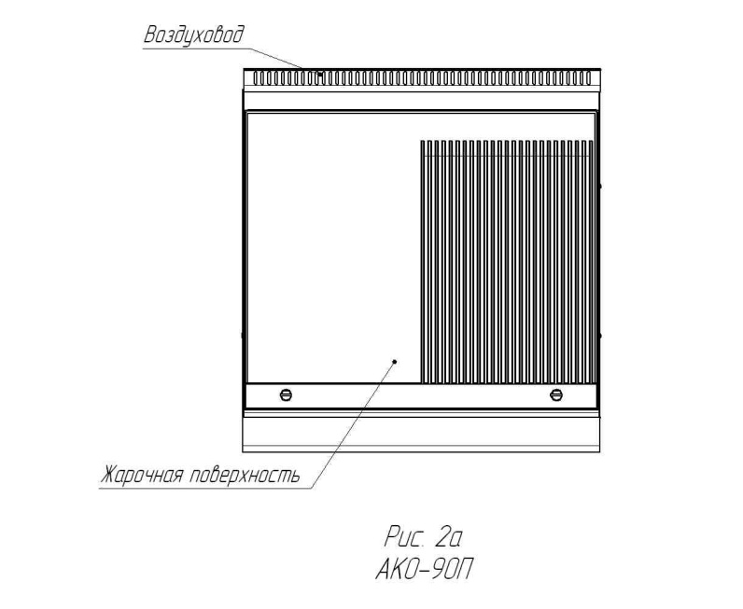

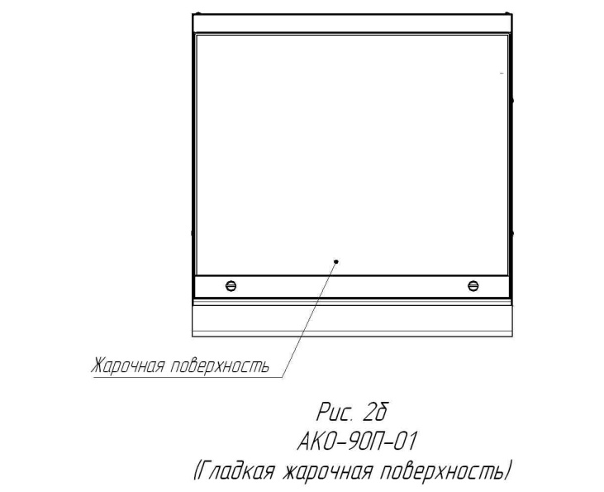
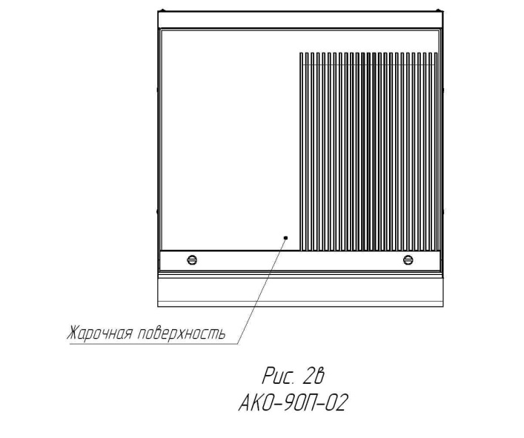

Корешок талона №1  На гарантийный ремонт АКО – 90П_____________, заводской №__________ Изъят «____ » ______20 ___ г.  Выполнены работы _________________________________________________________________________  Исполнитель ______________ _____________________________ М.П. _____________________  (подпись) Ф.И.О  (Линия отреза) | Приложение А  ООО «ЭЛИНОКС»  428020, Чувашская Республика, г. Чебоксары, Базовый проезд, 17  ТАЛОН № 1 НА ГАРАНТИЙНЫЙ РЕМОНТ  1 АКО-90П_____________________________________, Заводской № ________________  __________________________________________________  (месяц, год выпуска)  2_____________________________________________  [дата продажи (поставки) изделия продавцом (поставщиком)]  М.П. __________________  (подпись)  3_____________________________________________  (дата ввода изделия в эксплуатацию)  М.П. ___________________  (подпись)  Выполнены работы _________________________________  __________________________________________________  __________________________________________________  __________________________________________________  __________________________________________________  __________________________________________________  __________________________________________________  __________________________________________________  __________________________________________________  Исполнитель Владелец  _____________________ _____________________  (фамилия, имя, отчество) (подпись)  __________________________________________________  (наименование предприятия, выполнившего ремонт  __________________________________________________  и его адрес)  М.П.  ___________________________________________________  (должность и подпись руководителя предприятия, выполнившего ремонт)

Корешок талона №  На гарантийный ремонт АКО – 90П_____________, заводской №__________ Изъят «____ » ______20 ___ г.  Выполнены работы _________________________________________________________________________  Исполнитель ______________ _____________________________ М.П. _____________________  (подпись) Ф.И.О  (Линия отреза) | Приложение А  ООО «ЭЛИНОКС»  428020, Чувашская Республика, г. Чебоксары, Базовый проезд, 17  ТАЛОН № 3 НА ГАРАНТИЙНЫЙ РЕМОНТ  1 АКО-90П_____________________________________, Заводской № ________________  __________________________________________________  (месяц, год выпуска)  2_____________________________________________  [дата продажи (поставки) изделия продавцом (поставщиком)]  М.П. __________________  (подпись)  3_____________________________________________  (дата ввода изделия в эксплуатацию)  М.П. ___________________  (подпись)  Выполнены работы _________________________________  __________________________________________________  __________________________________________________  __________________________________________________  __________________________________________________  __________________________________________________  __________________________________________________  __________________________________________________  __________________________________________________  Исполнитель Владелец  _____________________ _____________________  (фамилия, имя, отчество) (подпись)  __________________________________________________  (наименование предприятия, выполнившего ремонт  __________________________________________________  и его адрес)  М.П.  ___________________________________________________  (должность и подпись руководителя предприятия, выполнившего ремонт)

Корешок талона №2  На гарантийный ремонт АКО – 90П_____________, заводской №__________ Изъят «____ » ______20 ___ г.  Выполнены работы _________________________________________________________________________  Исполнитель ______________ _____________________________ М.П. _____________________  (подпись) Ф.И.О  (Линия отреза) | Приложение А  ООО «ЭЛИНОКС»  428020, Чувашская Республика, г. Чебоксары, Базовый проезд, 17  ТАЛОН № 2 НА ГАРАНТИЙНЫЙ РЕМОНТ  1 АКО-90П_____________________________________, Заводской № ________________  __________________________________________________  (месяц, год выпуска)  2_____________________________________________  [дата продажи (поставки) изделия продавцом (поставщиком)]  М.П. __________________  (подпись)  3_____________________________________________  (дата ввода изделия в эксплуатацию)  М.П. ___________________  (подпись)  Выполнены работы _________________________________  __________________________________________________  __________________________________________________  __________________________________________________  __________________________________________________  __________________________________________________  __________________________________________________  __________________________________________________  __________________________________________________  Исполнитель Владелец  _____________________ _____________________  (фамилия, имя, отчество) (подпись)  __________________________________________________  (наименование предприятия, выполнившего ремонт  __________________________________________________  и его адрес)  М.П.  ___________________________________________________  (должность и подпись руководителя предприятия, выполнившего ремонт)

17. Учет технического обслуживания в период гарантийного ремонта
Таблица 5
Дата | Вид технического обслуживания | Краткое содержание выполненных работ | Наименование предприятия, выполнившего техническое обслуживание | Должность, фамилия и подпись
 |  |  |  | выполнившего работу | проверившего работу

